**ДНІПРОВСЬКИЙ НАЦІОНАЛЬНИЙ УНІВЕРСИТЕТ ІМЕНІ ОЛЕСЯ ГОНЧАРА**

Факультет прикладної математики

Кафедра обчислювальної математики та математичної кібернетики

ЗВІТ

про виконання лабораторної роботи №1

з дисципліни «Математичні основи інформаційних технологій»

Виконав:

студент групи ПМ-22ь-1

Щербак Роман

Викладач:

О. С. Магас

Дніпро

2022

1. **Постановка задачі**

На даних щодо погоди створити експертну систему, що дозволить передбачати погодні явища….

1. **Опис розв’язку**

Для виконання поставленої задачі було використано набір даних із файлу weather.csv, що містить такі змінні: 'MinTemp', 'MaxTemp', 'Rainfall', 'Evaporation', 'Sunshine', 'WindGustDir', 'WindGustSpeed', 'WindDir9am', 'WindDir3pm', 'WindSpeed9am', 'WindSpeed3pm', 'Humidity9am', 'Humidity3pm', 'Pressure9am', 'Pressure3pm', 'Cloud9am', 'Cloud3pm', 'Temp9am', 'Temp3pm', 'RainToday', 'RISK_MM', 'RainTomorrow'.

Було написано програмою мовою Python, що дозволяє користувачу за допомогою графічного інтерфейсу з бібліотеки tkinter обирати бажані змінні для роботи експертної системи, визначає ті незалежні змінні, з якими обрана залежна корелює найкраще (зі заданого інтервалу значень модуля кореляції, за замовчуванням установленого як (0.2;0.6) ), навчає модель регресії заданих порядків (за замовчуванням лінійну та квадратурну) та використовує її для передбачення значень неперервних змінних: 'MinTemp', 'MaxTemp', 'Rainfall', 'Evaporation', 'Sunshine', 'WindGustSpeed', 'WindDir9am', 'WindDir3pm', 'WindSpeed9am', 'WindSpeed3pm', 'Humidity9am', 'Humidity3pm', 'Pressure9am', 'Pressure3pm', 'Cloud9am', 'Cloud3pm', 'Temp9am', 'Temp3pm', 'RainToday', 'RISK_MM', 'RainTomorrow' та модель дерева прийняття рішень для бінарної класифікації змінних RainToday та RainTomorrow і для мультикласової класифікації змінних WindDirection9am, WindDirection3pm та WindGustDir, з установленими за замовчуванням параметри глибини дерева: 5, мінімальної кількості значень із набору даних для поділу листка: 2, максимальної кількости листків у дереві: 10. Для роботи обох моделей набір даних ділиться на навчальну та тренувальну вибірку декількома різними способами, заданими змінною splits_number, за замовчуванням установленою як 5.

Результати роботи видаються для кожного з різних поділів набору даних у форматі ‘Цикл {номер}: Час навчання: {час навчання}’. По завершенню роботи виводиться успішність роботи моделі у форматі: ‘Середня точність за {кількість поділів} поділів: {значення у відсотках} Середня похибка за {кількість поділів} поділів: число’, а дерево прийняття рішень додатково графічно будується в окремому файлі tree.png.

1. **Код програми**

* Модуль main.py

import prepare_data as prd

import seaborn as sns

import graphic_interface as gi

print()

# інтервал кореляції для включення незалежної змінної в модель, відкритий із обох боків

corr_threshold = [0.2, 0.6]

# кількість різних поділів масиву даних

splits_number = 5

# параметри для побудови дерева

tree_parameters = {'max_depth': 5, 'min_samples_leaf': 2, 'max_leaf_nodes': 10}

# максимальний степінь регресії

max_regression_pow = 2

dataset, continuous_vars, discrete_vars = prd.prepare_dataset()

gi.main_work(dataset, continuous_vars, discrete_vars, corr_threshold, splits_number, max_regression_pow, tree_parameters)

* Модуль prepare_data.py

import pandas as pd

import numpy as np

def prepare_dataset():

dataset = pd.read_csv('weather.csv').dropna()

variables = dataset.columns

continuous_vars = [var for var in variables if dataset.dtypes[var] != "object"]

discrete_vars = np.setdiff1d(variables, continuous_vars)

for dv in dataset[discrete_vars]:

if dataset[dv][0] in ['Yes', 'No']:

dataset[dv+"_int"] = dataset[dv] == "Yes"

else:

wind_set = set(dataset[dv])

wind_dict_reversed = dict(enumerate(wind_set))

wind_dict = {v:k for k,v in wind_dict_reversed.items()}

dataset[dv+"_int"] = list(map(lambda x: wind_dict.get(x), dataset[dv]))

return dataset, continuous_vars, discrete_vars

* Модуль graphic_interface.py

import tkinter as tk

import sklearn.model_selection as skms

import build_model as bm

def main_work(dataset, continuous_vars, discrete_vars, corr_threshold, splits_number, max_regression_pow, tree_parameters):

root = tk.Tk()

root.title("Вибір змінних")

root.geometry('700x500')

choose_continuous_var(root, dataset, continuous_vars, corr_threshold, max_regression_pow, splits_number)

choose_discrete_var(root, dataset, discrete_vars, corr_threshold, splits_number, tree_parameters)

end_window(root)

root.mainloop()

def end_window(root):

def button():

root.destroy()

submit_button = tk.Button(root, text = 'Завершити роботу', command = lambda: button())

submit_button.pack()

def get_independent_vars(dataset, var_to_predict, corr_threshold, var_type):

corr = dataset.corr()

if var_type == "continuous":

var_correlation = dict(corr.get(var_to_predict))

elif var_type == "discrete":

var_correlation = dict(corr.get(var_to_predict+"_int"))

best_var_correlation = {k: v for k, v in var_correlation.items() if abs(v) < corr_threshold[1] and abs(v) > corr_threshold[0]}

while len(best_var_correlation) == 0:

corr_threshold[0] -= 0.1

corr_threshold[1] += 0.1

best_var_correlation = {k: v for k, v in var_correlation.items() if abs(v) < corr_threshold[1] and abs(v) > corr_threshold[0]}

return best_var_correlation

def prepare_model_parameters(dataset, var_to_predict, corr_threshold, splits_number, var_type):

best_var_correlation = get_independent_vars(dataset, var_to_predict, corr_threshold, var_type)

X = dataset[best_var_correlation.keys()].values

if var_type == "continuous":

Y = dataset[var_to_predict].values

elif var_type == "discrete":

Y = dataset[var_to_predict+"_int"].values

kf = skms.KFold(n_splits = splits_number, shuffle = True)

return best_var_correlation, X, Y, kf

def choose_continuous_var(root, dataset, continuous_vars, corr_threshold, max_regression_pow, splits_number):

label = tk.Label(root, text="Оберіть неперервну змінну: ")

label.pack()

value_inside = tk.StringVar()

cond_entry = tk.OptionMenu(root, value_inside, *continuous_vars)

cond_entry.pack()

def get_cont_var():

cont_var_to_predict = value_inside.get()

print(f"Обрано змінну {cont_var_to_predict}")

best_cont_var_correlation, X, Y, kf = prepare_model_parameters(dataset, cont_var_to_predict, corr_threshold, splits_number, "continuous")

print(f"Обрана змінна найкраще корелює зі змінними: {best_cont_var_correlation}")

print()

regression_powers = [i for i in range(1, max_regression_pow+1)]

regression_names = {1: "Лінійна регресія", 2: "Квадратурна регресія", 3: "Кубічна регресія"}

for rp in regression_powers:

print(regression_names.get(rp, f"Регресія степеня {rp}"))

bm.build_regression_model(kf, X, Y, rp)

submit_button = tk.Button(root, text='Обрати змінну', command = lambda: get_cont_var())

submit_button.pack()

def choose_discrete_var(root, dataset, discrete_vars, corr_threshold, splits_number, tree_parameters):

label_1 = tk.Label(root, text="Оберіть дискретну змінну: ")

label_1.pack()

value_inside_1 = tk.StringVar()

cond_entry_1 = tk.OptionMenu(root, value_inside_1, *discrete_vars)

cond_entry_1.pack()

def get_discr_var():

discrete_var_to_predict = value_inside_1.get()

print(f"Обрано змінну {discrete_var_to_predict}")

best_discrete_var_correlation, X, Y, kf = prepare_model_parameters(dataset, discrete_var_to_predict, corr_threshold, splits_number, "discrete")

print(f"Обрана змінна найкраще корелює зі змінними: {best_discrete_var_correlation}")

print()

print("Дерево прийняття рішень")

bm.build_decision_tree_model(kf, X, Y, list(best_discrete_var_correlation), tree_parameters)

submit_button = tk.Button(root, text='Обрати змінну', command = lambda: get_discr_var())

submit_button.pack()

* Модуль build_model.py

import sklearn.preprocessing as skp

import sklearn.linear_model as sklm

import time as tm

import sklearn.metrics as skm

import numpy as np

import sklearn.tree as skt

import graphviz as gphv

import os

os.environ["PATH"] += os.pathsep + 'C:/Program Files/Graphviz/bin/'

def train_evaluate_model(model, X, Y, train, test, ind):

X_train, Y_train = X[train], Y[train]

X_test, Y_test = X[test], Y[test]

start = tm.perf_counter()

model.fit(X_train, Y_train)

time = tm.perf_counter()-start

print(f"Цикл {ind}:")

print(f"Час навчання {time}")

print()

prediction = model.predict(X_test)

return X_test, Y_test, prediction

def build_regression_model(kf, X, Y, regression_degree):

poly = skp.PolynomialFeatures(degree = regression_degree, include_bias = False)

X = poly.fit_transform(X)

scores = []

errs = []

i = 0

for train, test in kf.split(X):

model = sklm.LinearRegression()

X_test, Y_test, prediction = train_evaluate_model(model, X, Y, train, test, i)

model_performance = model.score(X_test, Y_test)

error = skm.mean_squared_error(Y_test, prediction)

scores.append(model_performance)

errs.append(error)

i += 1

print(f"Середня точність за {kf.n_splits} поділів: {round(np.mean(scores), 3)*100}%")

print(f"Середня похибка за {kf.n_splits} поділів: {round(np.mean(errs), 3)}")

print()

def build_decision_tree_model(kf, X, Y, features, tree_parameters):

accuracies = []

precisions = []

recalls = []

i = 0

for train, test in kf.split(X):

model = skt.DecisionTreeClassifier(max_depth=tree_parameters.get('max_depth', 5), min_samples_leaf=tree_parameters.get('min_samples_leaf', 2), max_leaf_nodes=tree_parameters.get('max_leaf_nodes', 10))

X_test, Y_test, prediction = train_evaluate_model(model, X, Y, train, test, i)

accuracy = skm.accuracy_score(Y_test, prediction)

try:

precision = skm.precision_score(Y_test, prediction)

recall = skm.recall_score(Y_test, prediction)

except ValueError:

precision = skm.precision_score(Y_test, prediction, average = 'micro')

recall = skm.recall_score(Y_test, prediction, average = 'micro')

accuracies.append(accuracy)

precisions.append(precision)

recalls.append(recall)

i += 1

print()

print(f"Точність (accuracy): {np.mean(accuracies)*100}%")

print(f"Влучність (precision): {np.mean(precisions)*100}%")

print(f"Відкликання/чутливість (recall/sensitivity): {np.mean(recalls)*100}%")

print()

dot_file = skt.export_graphviz(model, feature_names=features)

graph = gphv.Source(dot_file)

graph.render(filename="tree", format = "png", cleanup=True)

1. **Скриншоти роботи програми**

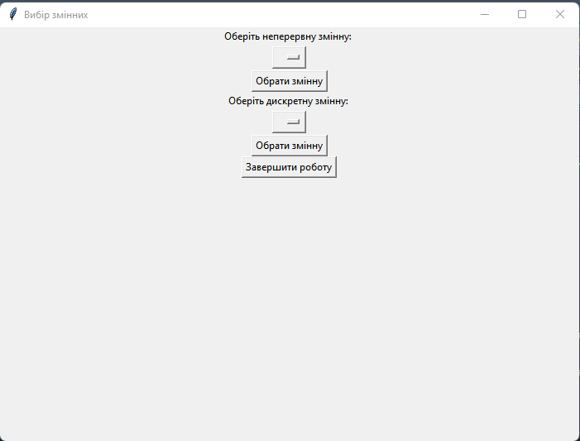

*Зображення 1.* Графічний інтерфейс користувача для вибору змінних

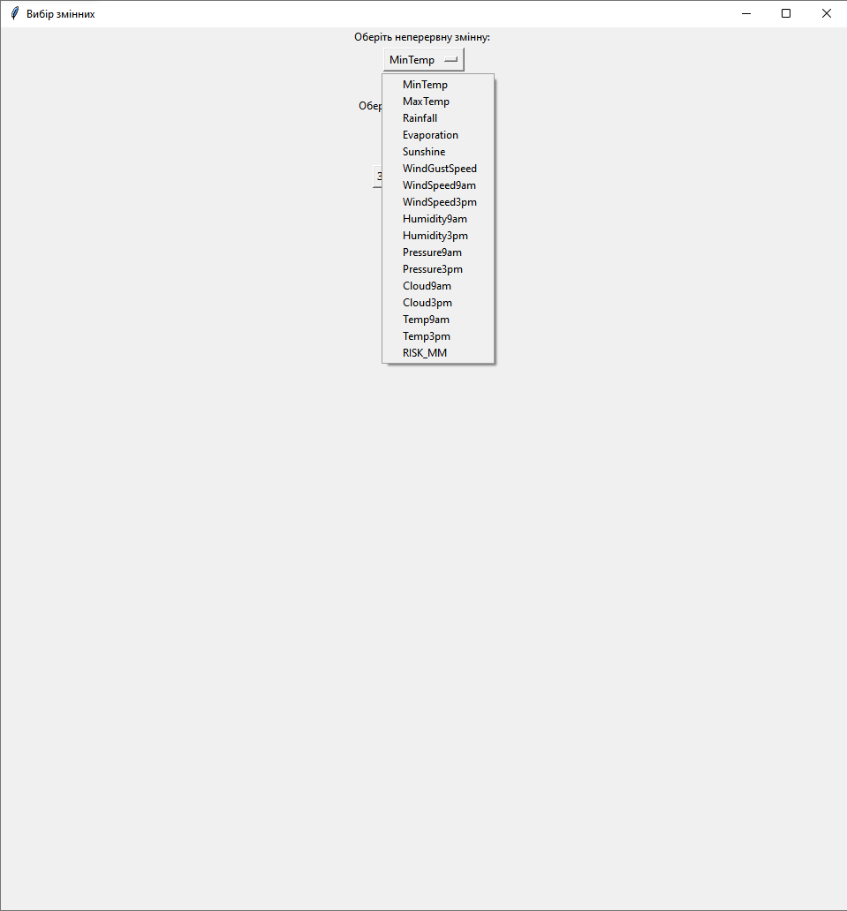

*Зображення 2.* Список неперервних змінних

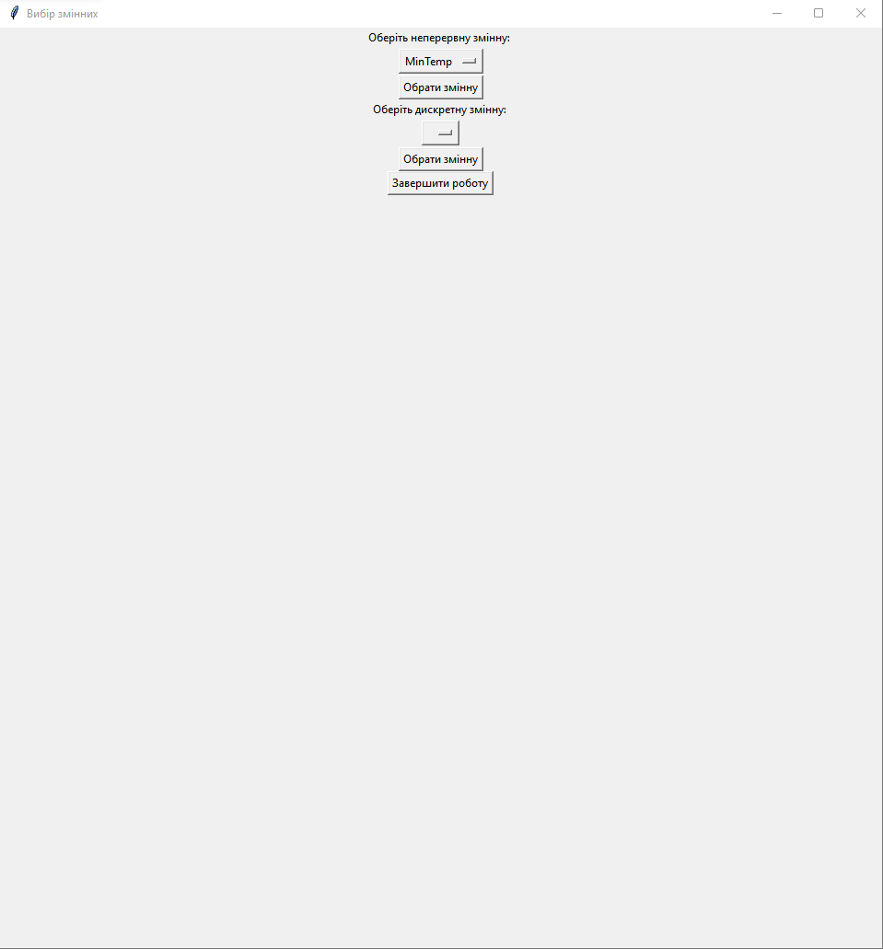

*Зображення 3.* Обрана неперервна змінна

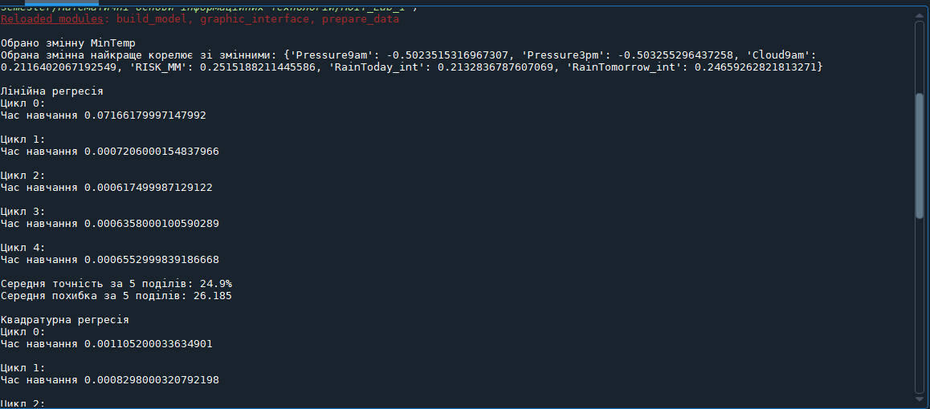

*Зображення 4.* Робота програми для обраної неперервної змінної

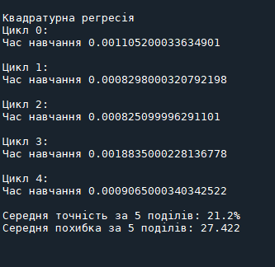

*Зображення 5.* Робота програми для обраної неперервної змінної

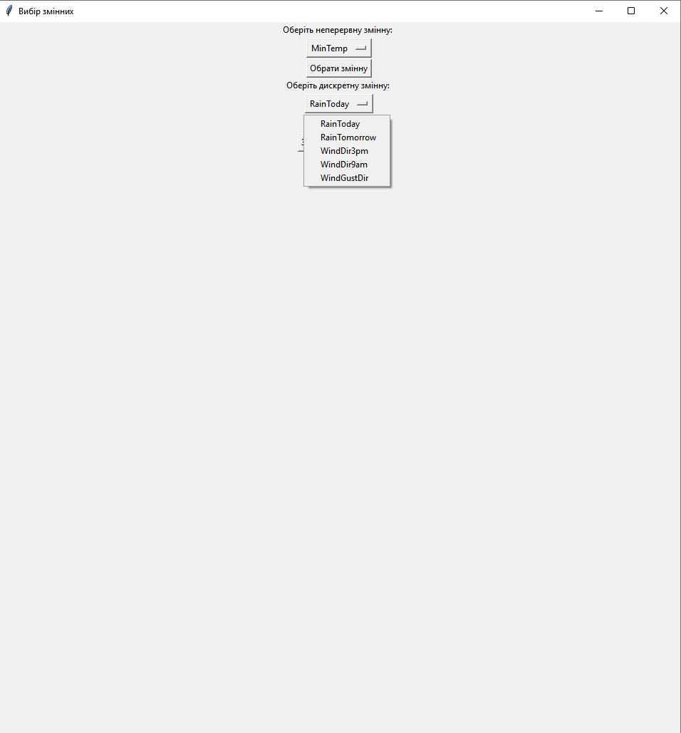

*Зображення 6.* Список дискретних змінних

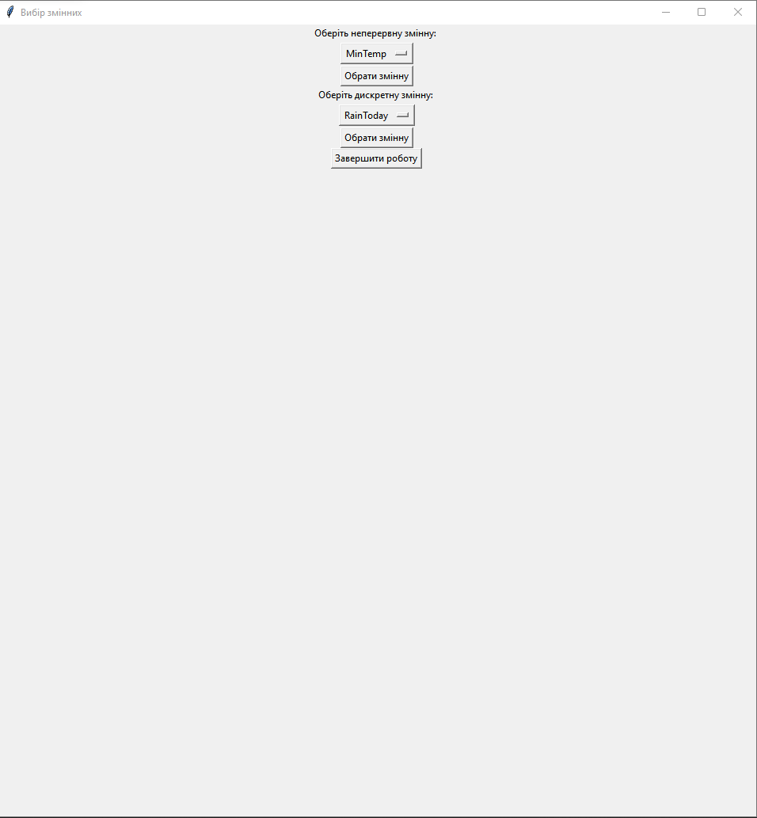

*Зображення 7.* Обрана дискретна бінарна змінна

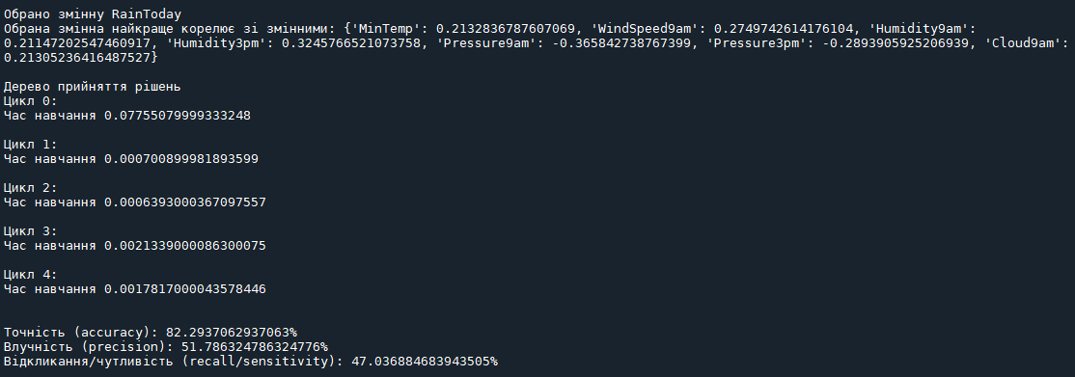

*Зображення 8.* Робота програми для обраної дискретної бінарної змінної

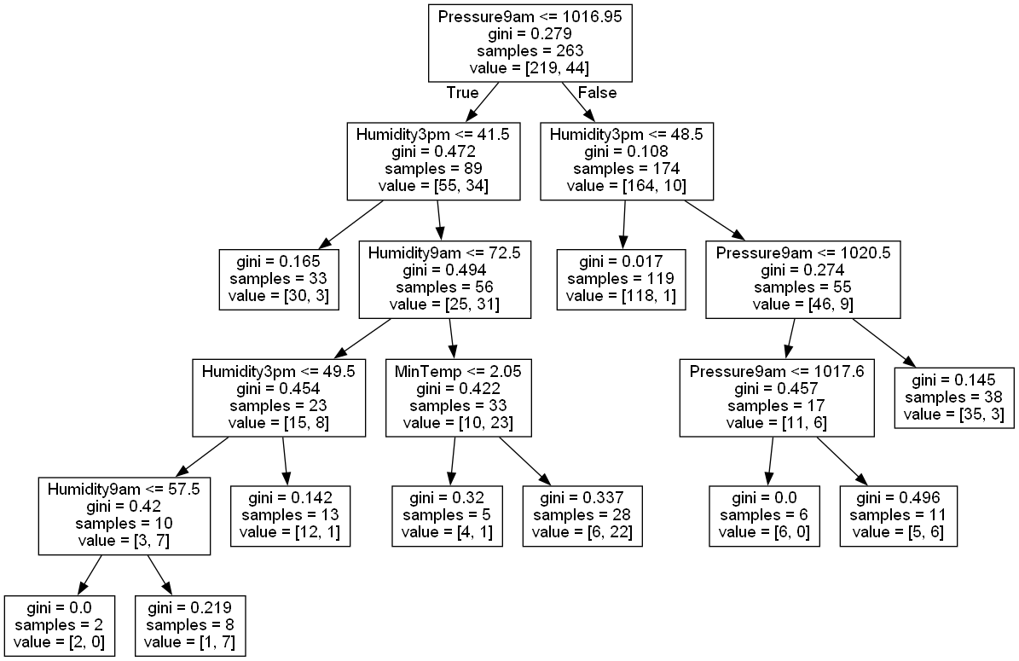

*Зображення 9.* Побудоване дерево прийняття рішень для обраної дискретної бінарної змінної

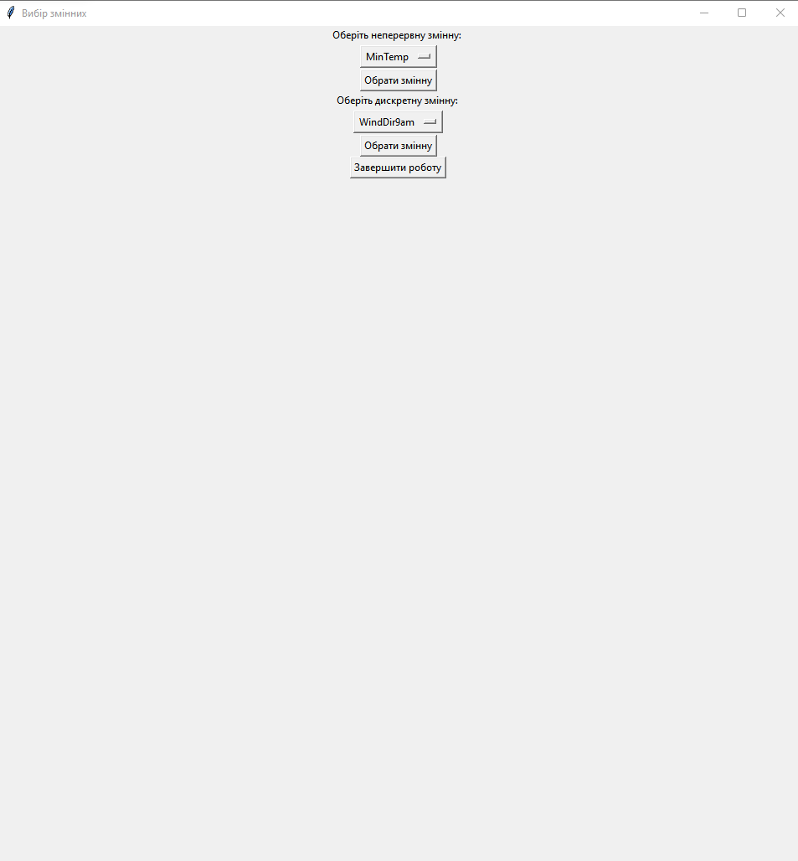

*Зображення 10.* Обрана дискретна мультикласна змінна

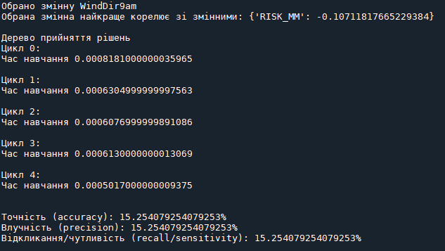

*Зображення 11.* Робота програми для обраної дискретної мультикласної змінної

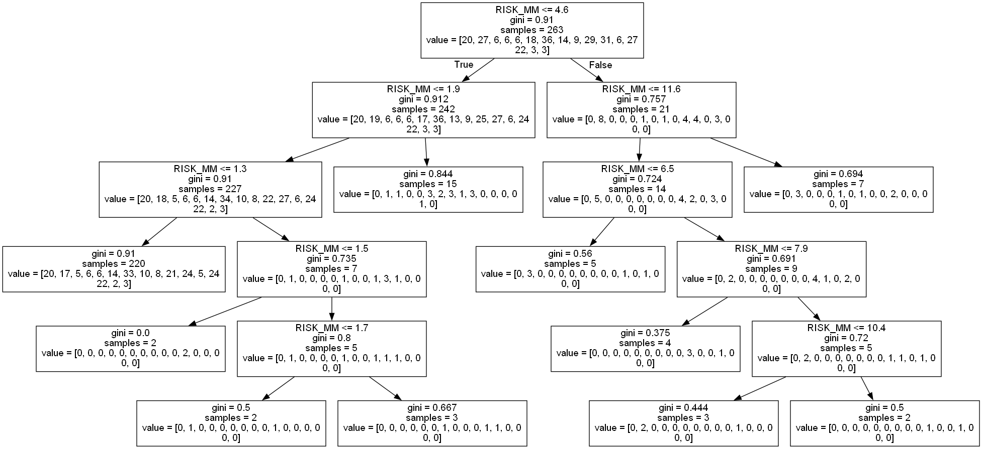

*Зображення 12.* Побудоване дерево прийняття рішень для обраної дискретної мультикласної змінної

1. **Висновок**

У ході лабораторної роботи було побудовано дві моделі: регресію для неперервних змінних та дерево прийняття рішень – для дискретних, що дозволяють передбачати погоду за допомогою вибраного набору даних із файлу weather.csv.